PESONA PANTAI BATU LAMAPU
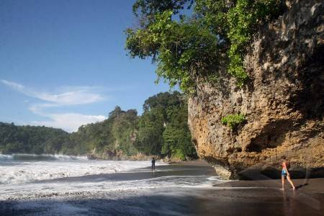
pantai batu lamapu.doc.google image

pantai batu lamapu adalah salah satu objek wisata di propinsi Kalimantan utara dan berlokasi di kecamatan sebatik kabupaten nunukan tepatnya pantai ini terletak di pulau sebatik. Pantai ini selalu menjadi destinasi para pelancong asing maupun local apalagi yang hoby akan diving atau keindahan laut,karena laut di pantai ini selain sangat bening juga menawarkan keindahan panorama yang sangat indah jadi bisa dipastikan juga kalau pantai ini jadi tempat yang pas juga untuk orang yang hobby photography.
Anda pasti bertanya-tanya apa keunggulan pantai ini selain dari panoramanya yang indah, apalagi kalau bukan batu keramat LAMAPU yang berada dibawah pohon beringin warga mempercayainya bagi siapa yang mengikatkan tali dari batu ke pohon beringin tersebut sambil mengucapkan nama orang yang diinginkan maka orang itu akan jadi pendamping hidupnya.
Biasanya selain melakukan aktivitas ritual jodoh di batu lamapu ini, para wisatawan juga sering melakukan aktivitas lain di pantai ini seperti memancing dengan perahu fery yang disewakan di sekitar pantai, bakar-bakar ikan, dan sudah pasti diving di dalam laut. Pokoknya jika anda sering berwista ke kepulauan Kalimantan terutamanya Kalimantan utara maka anda wajib berkunjung ke tempat destinasi ini. (bud/red)

